广水市白泉卫生院2022年部门决算信息公开
目 录

第一部分 广水市白泉卫生院概况
一、部门主要职责
二、机构设置情况
第二部分 广水市白泉卫生院2022部门决算表
一、收入支出决算总表
二、收入决算表
三、支出决算表
四、财政拨款收入支出决算总表
五、一般公共预算财政拨款支出决算表
六、一般公共预算财政拨款基本支出决算明细表
七、政府性基金预算财政拨款收入支出决算表
八、国有资本经营预算财政拨款支出决算
九、财政拨款“三公”经费支出决算表

第三部分 广水市白泉卫生院2022年部门决算情况说明
一、收入支出决算总体情况说明
二、收入决算情况说明
三、支出决算情况说明
四、财政拨款收入支出决算总体情况说明
五、一般公共预算财政拨款支出决算情况说明
六、一般公共预算财政拨款基本支出决算情况说明
七、政府性基金预算财政拨款收入支出决算情况说明
八、国有资本经营预算财政拨款支出决算情况说明
九、财政拨款“三公”经费支出决算情况说明
十、机关运行经费支出说明
十一、政府采购支出说明
十二、国有资产占用情况说明
十三、预算绩效情况说明
十四、专项支出、转移支付支出情况说明

第四部分 其他需要说明事项

第五部分 名词解释

第一部分 广水市白泉卫生院概况

一、部门主要职责
广水市白泉卫生院主要职责如下：
1、承担基础疾病门诊诊疗、住院治疗。
2、受广水市卫健局委托，承担医疗卫生、公共卫生服务，包括居民健康档案管理、预防接种工作、老年人健康管理、0-6岁儿童健康管理、高血压、糖尿病人健康管理、健康咨询、卫生健康宣传、传染病管理、卫生应急工作等。

二、机构设置情况
从单位构成看，广水市白泉卫生院部门决算由实行独立核算的广水市白泉卫生院本级决算和 0 个下属单位决算组成。
纳入广水市白泉卫生院2022年度部门决算编制范围的二级预算单位包括：
1.广水市白泉卫生院（本级）

第二部分：2022部门决算公开表
- 收入支出决算总表 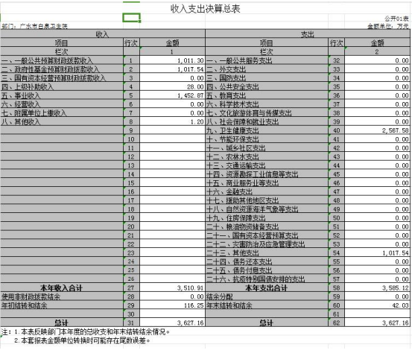
- 收入决算表
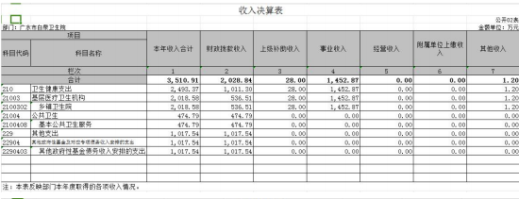
- 支出决算表
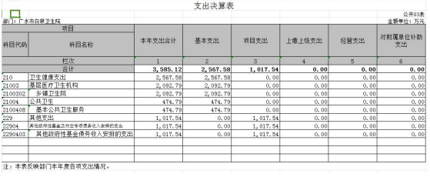
- 财政拨款收入支出决算总表
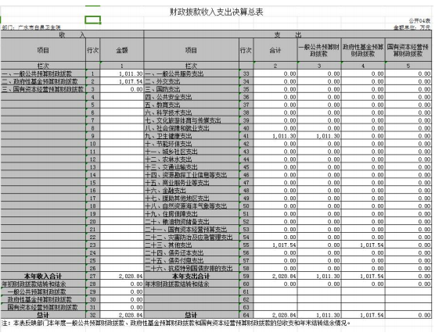
- 一般公共预算财政拨款支出决算表
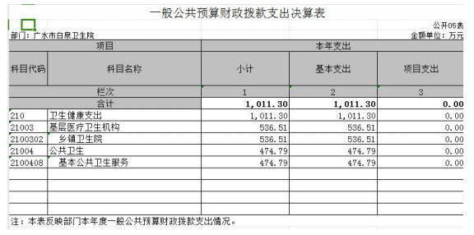
- 一般公共预算财政拨款基本支出决算明细表
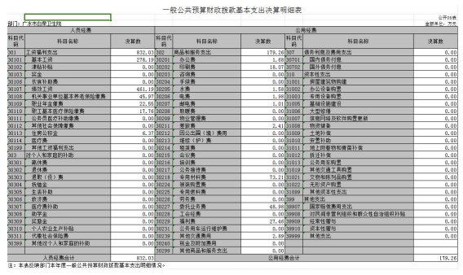
- 财政拨款“三公”经费支出决算表
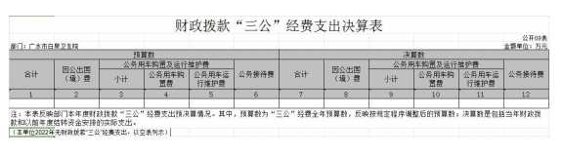
- 政府性基金预算财政拨款收入支出决算表
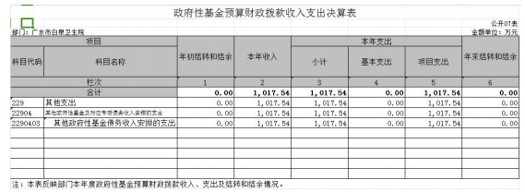
- 国有资本经营预算财政拨款支出决算表
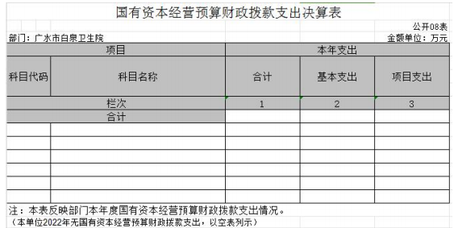

第三部分 2022年部门决算情况说明
一、收入支出决算总体情况说明
2022年度收、支总计均为7096.03万元。与2021年度相比，收、支总计各增加2389.13万元，增加33.6%，主要原因是事业收入增加。
图1：收、支决算总计变动情况

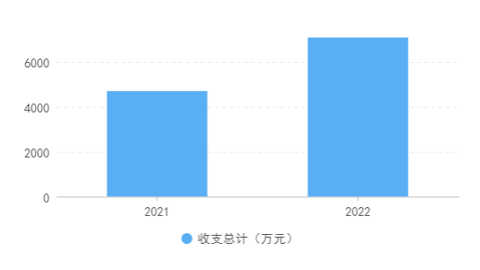
二、收入决算情况说明
2022年度收入合计3510.91万元，与2021年度相比，收入合计增加1157.46万元增加33%。其中：财政拨款收入1011.3万元，占本年收入28.8%；政府性基金预算财政拨款1017.54万元，占本年收入28.9%，上级补助28万元，占本年收入0.7%，事业收入为1452.87万元，占本年收入41.3%，其他收入1.2万元，占本年收入0.3%。
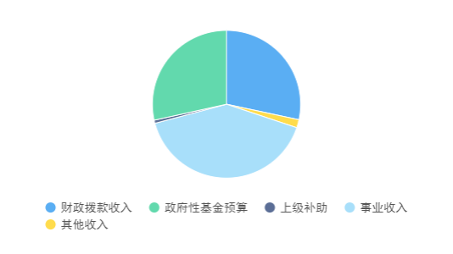
三、支出决算情况说明
2022年度支出合计3585.12万元，与2021年度相比，支出合计增加1347.92万元，增加37%。其中：卫生健康支出2567.58万元，占本年支出71.6%；其他支出1017.54万元，占本年支出28.3%。
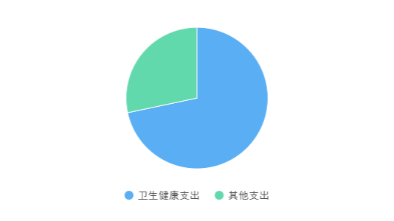
四、财政拨款收入支出决算总体情况说明
2022年度财政拨款收、支总计均为2022.6万元。与2021年度相比，财政拨款收、支总计各增加7.9万元，增长0.4%。主要原因是公共卫生服务经费增加。
2022年度财政拨款收入中，一般公共预算财政拨款收入1011.3万元，比2021年度决算数增加3.95 万元。增加主要原因是公共卫生服务经费增加。政府性基金预算财政拨款收入1017.54万元，比2021年度决算数增加1017.54万元。增加主要原因是2021年无政府性基金预算财政拨款收入。
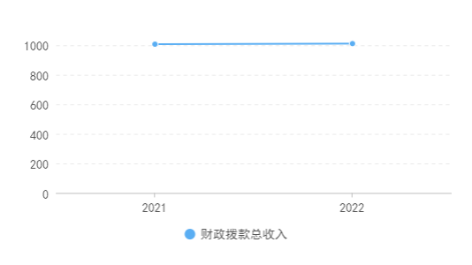
五、一般公共预算财政拨款支出决算情况说明
（一）一般公共预算财政拨款支出决算总体情况
2022年度一般公共预算财政拨款支出1011.3万元，占本年支出合计的49.8%。与2021年度相比，一般公共预算财政拨款支出增加3.95万元，增长0.4%。主要原因是公共卫生服务经费增加。
（二）一般公共预算财政拨款支出决算结构情况
2022年度一般公共预算财政拨款支出1011.3万元，主要用于以下方面：
1.工资福利支出832.03万元，占一般公共预算财政拨款支出的82%。主要是用于员工基本工资、绩效工资、养老保险缴费、职业年金缴费、医疗保险缴费和住房公积金。
2.商品和服务支出179.26万元，占一般公共预算财政拨款支出的18%。主要是用于办公费、印刷费、水电费、邮电费、差旅费、专用材料费、委托业务费、福利费和其他交通费用。

（三）一般公共预算财政拨款支出决算具体情况
2022年度一般公共预算财政拨款支出年初预算为1873万元，支出决算为1011.3万元，完成年初预算的54%。其中：卫生健康支出为1011.3万元。
六、一般公共预算财政拨款基本支出决算情况说明
2022年度一般公共预算财政拨款基本支出1011.29万元，其中：
人员经费832.03万元，主要包括：基本工资、津贴补贴、奖金、伙食补助费、绩效工资、机关事业单位基本养老保险缴费、职业年金缴费、职工基本医疗保险缴费、公务员医疗补助缴费、其他社会保障缴费、住房公积金、医疗费、其他工资福利支出、离休费、退休费、退职(役)费、抚恤金、生活补助、救济费、医疗费补助、助学金、奖励金、个人农业生产补贴、代缴社会保险费、其他对个人和家庭的补助。
公用经费179.26万元，主要包括：办公费、印刷费、咨询费、手续费、水费、电费、邮电费、取暖费、物业管理费、差旅费、因公出国(境)费用、维修(护)费、租赁费、会议费、培训费、公务接待费、专用材料费、被装购置费、专用燃料费、劳务费、委托业务费、工会经费、福利费、公务用车运行维护费、其他交通费用、税金及附加费用、其他商品和服务支出、办公设备购置、专用设备购置、信息网络及软件购置更新、公务用车购置、其他资本性支出。
七、政府性基金预算财政拨款收入支出决算情况说明
2022年度政府性基金预算财政拨款年初结转和结余0万元，本年收入1017.54万元，本年支出1017.54万元，年末结转和结余0万元。
八、国有资本经营预算财政拨款支出决算情况说明
2022年度国有资本经营预算财政拨款本年支出0万元。具体支出情况为：本单位2022年无国有资本经营预算财政拨款支出。
九、财政拨款“三公”经费支出决算情况说明
广水市白泉卫生院2022年“三公”经费总支出数为0万元，与年初预算数相比增加0万元，同比增加0%，原因为：本单位2022年无三公经费支出，比上年数增加0万元，同比增加0%，原因为：本单位2022年无三公经费支出。
其中：因公出国（境）费0万元，因公出国（境）团组数及人数为0，与年初预算数相比增加0万元，同比增加0%，原因为：本单位2022年无三公经费支出，比上年数增加0万元，同比增加0%，原因为：本单位2022年无三公经费支出；
公务用车购置数0辆，保有量0辆，公务用车购置0万元，与年初预算数相比增加0万元，同比增加0%，原因为本单位2022年无三公经费支出，比上年数增加0万元，同比增加0%，原因为：本单位2022年无三公经费支出，
公务用车运行维护费0万元，与年初预算数相比增加0万元，同比增加00，原因为：本单位2022年无三公经费支出，比上年数增加0万元，同比增加0，原因为：本单位2022年无三公经费支出；
公务接待费0万元，国内公务接待0批次0人次，与年初预算数相比增加0万元，原同比增加0%，因为：本单位2022年无三公经费支出，比上年数增加0万元，同比增加0%，原因为：本单位2022年无三公经费支出。
十、关于机关运行经费支出说明
广水市白泉卫生院2022年度机关运行经费支出179.26万元，比年初预算数减少230.74 万元，降低128%。与上年数增加78.16万元，增长43.6%。主要原因是：专用材料费用增加53.31万元。
十一、关于政府支出采购说明
广水市白泉卫生院 2022年度政府采购支出总额0万元，其中：政府采购货物支出0万元、政府采购工程支出 0万元、政府采购服务支出 0万元。授予中小企业合同金额 0万元，占政府采购支出总额的0%，其中：授予小微企业合同金额0万元，占政府采购支出总额的 0%。
十二、关于国有资产占用情况说明
截至 2022年 12 月 31 日，广水市白泉卫生院共有车辆 3辆，其中，副省级及以上领导干部用车0辆、主要领导干部用车0辆、机要通信用车0辆、应急保障用车 0辆、执法执勤用车 0 辆、特种专业技术用车 0辆、其他用车 3辆，其他用车主要是1台救护车接送病人，1台转运新冠密接者，另1台移动体检车用于公共卫生科下乡体检 ；单位价值0 万元以上通用设备 1台（套）；单位价值 100 万元以上专用设备 0台（套）。
。
十三、预算绩效情况说明
（1）预算绩效管理工作开展情况
根据预算绩效管理要求，广水市白泉卫生院组织对2022年度一般公共预算项目支出全面开展绩效自评，共涉及资金2337.20万元，其中用于基本医疗救治资金1897.45万元，占总支出81.18%；基本公卫项目1个，支出资金439.75万元，占一般公共预算项目支出总额的18.82％。
从评价情况来看，基本公共卫生项目资金439.75万元，主要为了当地人民群众身体健康，对基本公共卫生服务工作，提供人力、物力支持，对基本公共卫生服务的健康档案管理，健康教育，预防接种，0-6岁儿童管理，孕产妇管理，65岁以上老年人管理，高血压管理，糖尿病管理，重精神病管理传染病报告和处理，传染病报告和处理等工作，认真布置，确保基本公共卫生服务工作落到实处，让人民群众的身体健康逐步提高，享受到党和政府的关怀，并且满意度较高。组织开展部门整体支出绩效评价：
- 通过部门绩效自评，进一步严格落实《预算法》以及党中央、国务院关于加强预算绩效管理的指示精神，建立健全行之有效的绩效预算管理机制，提升政府效能。
- 通过部门绩效自评，财政对社区及乡镇卫生院投入太少，事业收入受医保资金限止，医院运转较困难。
[金山文档] 2022年度部门名称整体绩效评价报告.pdf
（2）部门决算中项目绩效自评结果
基本公卫项目绩效自评综述：项目全年预算数为320万元，执行数为320万元，完成预算100％。主要产出和效益：一是落实国家基本公共卫生政策；二是完成基本公共卫生服务人群。
[金山文档] 2022基本公卫自评表(1).pdf
（3）绩效评价结果应用情况
部门绩效评价结果应用情况。我院应加强项目规划、绩效目标管理、完善项目分配办法和管理办法、加强项目管理、结果与预算安排相结合。
部门绩效评价结果拟应用情况。我院已完善项目分配办法和管理办法、加强项目管理、结果与预算安排相结合。

第四部分：其他需要说明的情况
无其他需要说明的情况。

第五部分：名词解释

一般公共预算：是对以税收为主体的财政收入，安排用于保障和改善民生、推动经济社会发展、维护国家安全、维持国家机构正常运转等方面的收支预算。
政府性基金预算：是国家通过向社会征收以及出让土地、发行彩票等方式取得收入，并专项用于支持特定基础设施建设和社会事业发展的财政收支预算，是政府预算体系的重要组成部分。
基本支出：是行政事业单位为保障机构正常运转、完成日常工作任务而编制的年度基本支出计划，包括人员经费和日常公用经费两部分。
项目支出：是行政事业单位为完成特定的工作任务或事业发展目标，在基本支出以外财政预算专项安排的支出。
三公经费支出：是指行政事业单位为保障机构正常运转、完成日常工作任务而编制的年度经费支出，包括公务接待和车辆运转费用。
机关运行经费：是指为保障行政单位（含参照公务员法管理事业单位）运行用于购买货物和服务的各项资金，包括办公及印刷费、邮电费、差旅费、会议费、福利费、日常维修费、专用材料及一般设备购置费、办公用房水电费、办公用房取暖费、办公用房物业管理费、公务用车运行维护费以及其他费用。
绩效评价：是指财政部门和预算部门（单位）根据设定的绩效目标，运用科学合理的绩效评价指标、评价标准和评价方法，对财政支出的经济性、效率性和效益性进行客观、公正的评价。

第六部分：附件
一、2022年度部门名称整体绩效评价报告
[金山文档] 2022年度部门名称整体绩效评价报告(1).pdf
二、2022年度XX项目绩效评价报告
1.2022 年完成主体工程建设，建成一栋七层业务楼、一栋公共卫生部及综合楼 。
2.2023 年完成室内装饰装修，供配电及照明、给排水等工程，陆续完成设备安装， 火灾报警系统，消防，室外墙面装修、路面铺地，院内绿化。

